Муниципальное бюджетное дошкольное образовательное учреждение
Детский сад комбинированного вида № 45 «Ручеёк»

ПРОЕКТ
Тема: «Что мы знаем об Олимпиаде Сочи-2014»

Тип проекта:
по доминирующей деятельности: познавательно-творческий
по количеству участников: групповой
по характеру контактов: среди детей одной группы
по продолжительности: среднесрочный
Сроки реализации проекта: ноябрь 2013 г. – февраль 2014 г.
Участники проекта: дети подготовительной к школе группе, воспитатели, родители
Автор проекта: Чудина Светлана Борисовна, воспитатель
Интеграция образовательных областей: познание, коммуникация, художественное творчество, социализация, чтение художественной литературы.

г. Коломна
2014 г.
Актуальность.
В связи с величайшим событием в истории нашей страны – проведением XXII зимних олимпийских игр в г. Сочи, событием мирового масштаба, возникает проблема: а что мы знаем об олимпийском движении, имеем ли мы представление об Олимпиаде (эмблеме, символах, талисманах), о зимних олимпийских видах спорта, об известных, выдающихся спортсменах нашей страны, чемпионах зимних Олимпиад?
Проблема и постановка цели.
Проблема | Цель
Не сформированы представления о зимней Олимпиаде Сочи-2014; не достаточно знаний о зимних олимпийских видах спорта, выдающихся российских спортсменах, спортсменах-коломенцах, участниках зимней Олимпиады Сочи – 2014. | Дать представление о зимней Олимпиаде Сочи-2014, её важности и значимости для России; сформировать знания о зимних видах спорта, о выдающихся российских спортсменах, о спортсменах-коломенцах, участников зимней Олимпиады сочи-2014.
Причины | Задачи
Не достаточно материалов в детском саду; мало внимания теме уделено дома и в программе детского сада. | - Подобрать материал на тему.  - Создать альбом «Зимняя Олимпиада Сочи-2014», в который войдет: гимн Олимпиады, символика, талисманы, зимние олимпийские виды спорта, выдающиеся спортсмены нашей страны.  - Участвовать в общесадовской выставке поделок, газет, посвящённой олимпийским играм в Сочи, выставку рисунков «Олимпийские талисманы «Сочи-2014».  - Участвовать в выставке детского декоративно-прикладного творчества, посвящённой XXII зимним олимпийским играм Сочи-2014, организованной Управлением образования г. Коломны (совместная творческая работа воспитанниц Щетининой Евы, Купцовой Валерии и воспитателя Чудиной С.Б.).

Цель проекта: сформировать у детей представление о зимней Олимпиаде Сочи-2014, об олимпийской символике, талисманах, зимних олимпийских видах спорта, о выдающихся спортсменах, призёрах и победителях Олимпиады Сочи-2014; воспитание граждан и патриотов своей страны, чувства гордости за достижения российских спортсменов; сформировать положительное отношение к спорту и здоровому образу жизни.
Методика «Трёх вопросов»
Что мы знаем? | Что в феврале 2014 года впервые в нашей стране в г. Сочи будет проходить зимняя Олимпиада
Что мы хотим узнать? | - А что такое Олимпиада и, в частности, зимняя Олимпиада «Сочи-2014»?  - Что такое символы, талисманы Олимпиады?  - Есть ли у Олимпиады гимн?  - Какие зимние вида спорта являются олимпийскими?  - Кто является выдающимися спортсменами зимних видов спорта нашей страны и г. Коломны и Подмосковья?
С помощью чего мы узнаем? | - получив сведения о символике, талисманах, гимне из Интернета и телевидения;  - приобретя открытки и плакаты;  - получив информацию из спортивных газет и журналов, календарей.

Этапы проекта
1. Организационный этап
- Педагог:
- раскрывает проблему, заинтересовывает и мотивирует детей и родителей;
- определяет цель, намечает задачи для реализации поставленной цели;
- составляет план реализации проекта.
2. Дети: вхождение в проект.
3. Родители: положительный отклик от участия в совместном проекте, помощь в реализации проекта.
2. Основной этап
Планирование деятельности. Формы работы.
Сроки | Педагог | Дети | Родители
Ноябрь-декабрь 2013 г. | Подбор материала для осуществления проекта: запись гимна, распечатка текста гимна и истории олимпийского движения, картинок талисманов, картинок символов, приобретение игрушек-талисманов, приобретение плакатов, фотографий спортсменов;  беседы с детьми;  продумывание совместной творческой работы для участия в выставке детского декоративно-прикладного творчества Управления образования г. Коломны | Прослушивание рассказов об олимпийских играх, о зимней Олимпиаде «Сочи- 2014», об эстафете Олимпийского огня (символе Олимпиады) по городам России и г. Коломне 10 октября 2013 г., о зимних видах спорта и спортсменах-земляках; рассматривание картинок, иллюстраций, плакатов, фотографий. | Подбор информации и материалов по теме «Зимние олимпийские игры «Сочи -2014»; беседы с детьми.
Декабрь 2013г.-январь 2014г. | Изготовление методического пособия «Зимняя Олимпиада Сочи-2014»;  Беседы с детьми: об олимпийских зимних видах спорта, о выдающихся российских спортсменах зимних видов спорта, о талисманах, символике; прослушивание гимна Олимпиады «Сочи-2014»; проведение дидактических игр с мячом: «Назови любимый вид спорта», «Назови зимний вид спорта» | Рассматривание иллюстраций олимпийской тематики (символика, талисманы); прослушивание гимна Олимпиады «Сочи-2014»; прослушивание рассказов об истории Олимпиад; изготовление поделки на выставку детского декоративно-прикладного творчества, организованную Управлением образования администрации г.о. Коломна. | Совместное творчество с детьми – рисунки по теме «Мой любимый вид спорта зимой»
Январь 2014г. | Изготовление альбома «Выдающиеся спортсмены города Коломны, участники зимней Олимпиады «Сочи-2014»;  Изготовление группового альбома «Мой любимый вид спорта зимой»  Продумывание и организация выставок рисунков «Олимпийские талисманы», поделок «Зимние виды спорта», газет и плакатов | Участие в продуктивной деятельности: рисование талисманов олимпиады, изготовление поделок на тему: «Зимние виды спорта» | Совместное творчество с детьми: изготовление поделок по теме «Зимние виды спорта»
Январь – февраль 2014 г. | Организация и проведение выставки поделок, плакатов и рисунков, беседа с детьми о спортсменах-коломенцах: Ольге Граф, Екатерине Лобышевой, Алексее Есине и др., показ фотографий спортсменов.  Проведение соревнований среди детей на лыжах. | Участие в продуктивной деятельности: рисование, изготовление поделок; поиск совместно с родителями новых знаний по теме. Рассматривание фотографий спортсменов-коломенцах при беседе с воспитателем | Совместное творчество с детьми: плакаты и газеты на тему: «Зимняя олимпиада «Сочи-2014»;  Беседы по теме, получение информации из газет, телевидения и интернета
Февраль 2014 г. | Ведение Олимпийского календаря (количество золотых, серебряных и бронзовых медалей у российских спортсменов);  Проведение бесед об олимпийских чемпионах;  о здоровом образе жизни и пользе занятий спортом;  Проведение комплексных занятий по ознакомлению с окружающим и рисованию, лепке, аппликации на тему «Зима. Зимние игры и забавы»  Совместное творчество воспитателя и детей: рисование газеты | Ведение совместно с воспитателем Олимпийского календаря.  Участие в продуктивной деятельности и беседах на занятиях, получение новых знаний. | Беседы с детьми по теме, получение информации из газет, телевидения и интернета; совместный просмотр олимпийских соревнований, сопереживание и поддержка наших спортсменов.  Участие детей и родителей в общесадовском спортивном развлечении «Мы – достойная олимпийская смена»

- Заключительный этап. Рефлексия.
Педагог:
Работая над проектом, я подготовила обширный материал по теме «Зимняя Олимпиада «Сочи-2014», тем самым сформировала познавательную мотивацию у детей для получения новых знаний, формирования у них вопросов и стремления получить на них ответы; на разных этапах проекта проводились беседы, рассматривание иллюстраций по ознакомлению с зимними видами спорта, выдающимися спортсменами, участниками Олимпиады, символикой, талисманами, гимном зимней Олимпиады «Сочи-2014». Результатом работы стало расширение у детей знаний об олимпийском движении, зимних олимпийских видах спорта, о важнейшем событии в истории нашей страны XXII зимних олимпийских играх, которые проходили в г. Сочи с 7 по 23 февраля 2014 г., о спортсменах-земляках, участниках и призёрах Олимпиады; формирование у детей патриотических качеств, положительного отношения к спорту и здоровому образу жизни.

Дети:
Получили эмоциональный заряд от сопереживания и поддержки наших спортсменов, просматривая олимпийские соревнования; с интересом получали новые знания об Олимпиаде, её символике, талисманах; узнали, кто из спортсменов-коломенцев принимал участие в Олимпиаде, кто из российских спортсменов стал победителем и в каких видах спорта. Дети с увлечением мастерили поделки на тему «Зимние игры и забавы», рисовали талисманы.

Продуктивная деятельность:
- Изготовление педагогом методического пособия «Зимняя Олимпиада «Сочи -2014»;
- Изготовление педагогом альбома «Спортсмены-коломенцы - участники зимней Олимпиады «Сочи-2014»;
- Совместное творчество педагога с детьми: изготовление плаката «Привет участникам Олимпиады «Сочи-2014»!»
- Совместное творчество педагога с детьми гр. «Теремок» Щетининой Евой и Купцовой Валерией: изготовление поделки на выставку детского декоративно-прикладного творчества, посвящённой XXII Зимним Олимпийским играм Сочи-2014, организованную Управлением образования г. Коломны.
- Участие детей и родителей в творческих выставках рисунков «Олимпийский талисман» и «Зимние виды спорта»
- Совместное творчество родителей и детей: создание альбома с рисунками «Мой любимый вид спорта зимой».

Литература и интернет-ресурсы:
- Olimp-histori.ru/nod/381/sports
- https://ru.wikipedia.org/wiki/Зимние̱ Олимпийские̱ игры̱ 2014
- Информационный плакат «Спортсмены Подмосковья – участники зимней Олимпиады «Сочи-2014»

Приложение
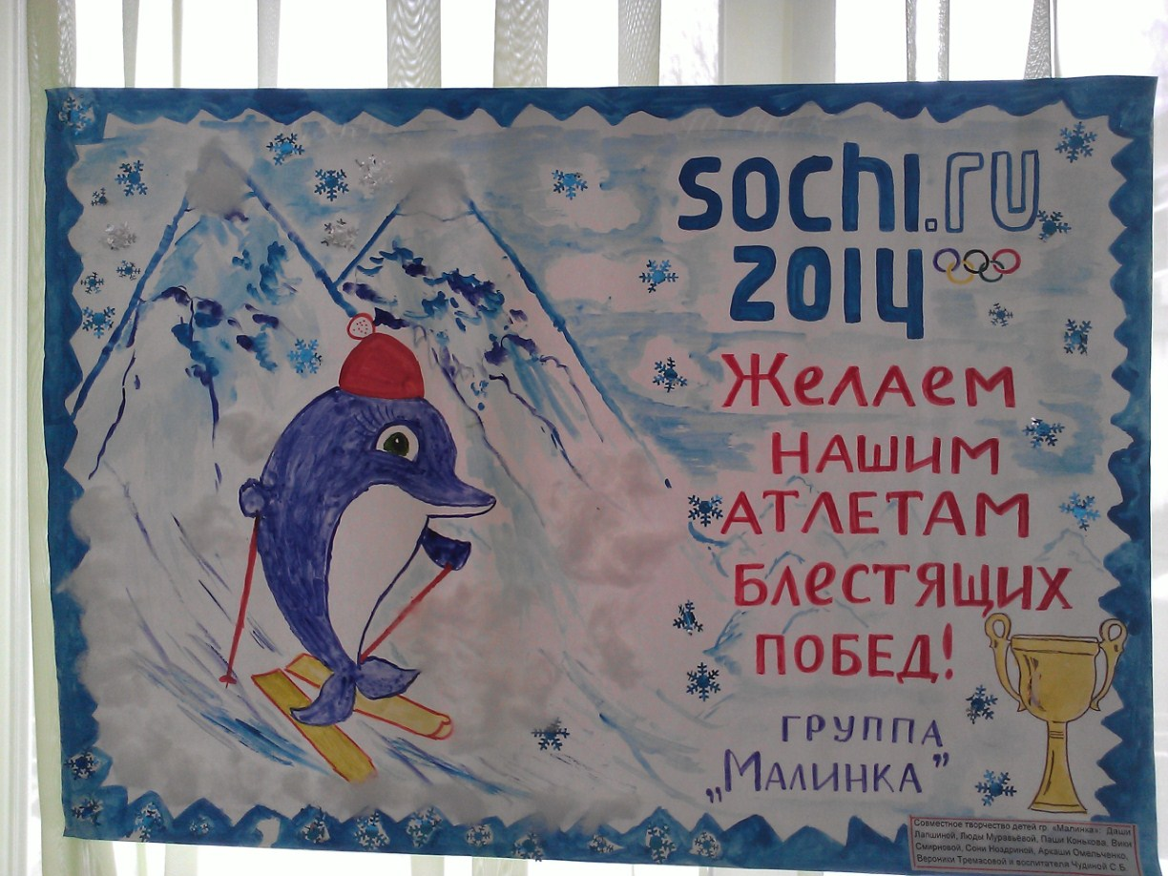
Коллективное творчество детей и воспитателя

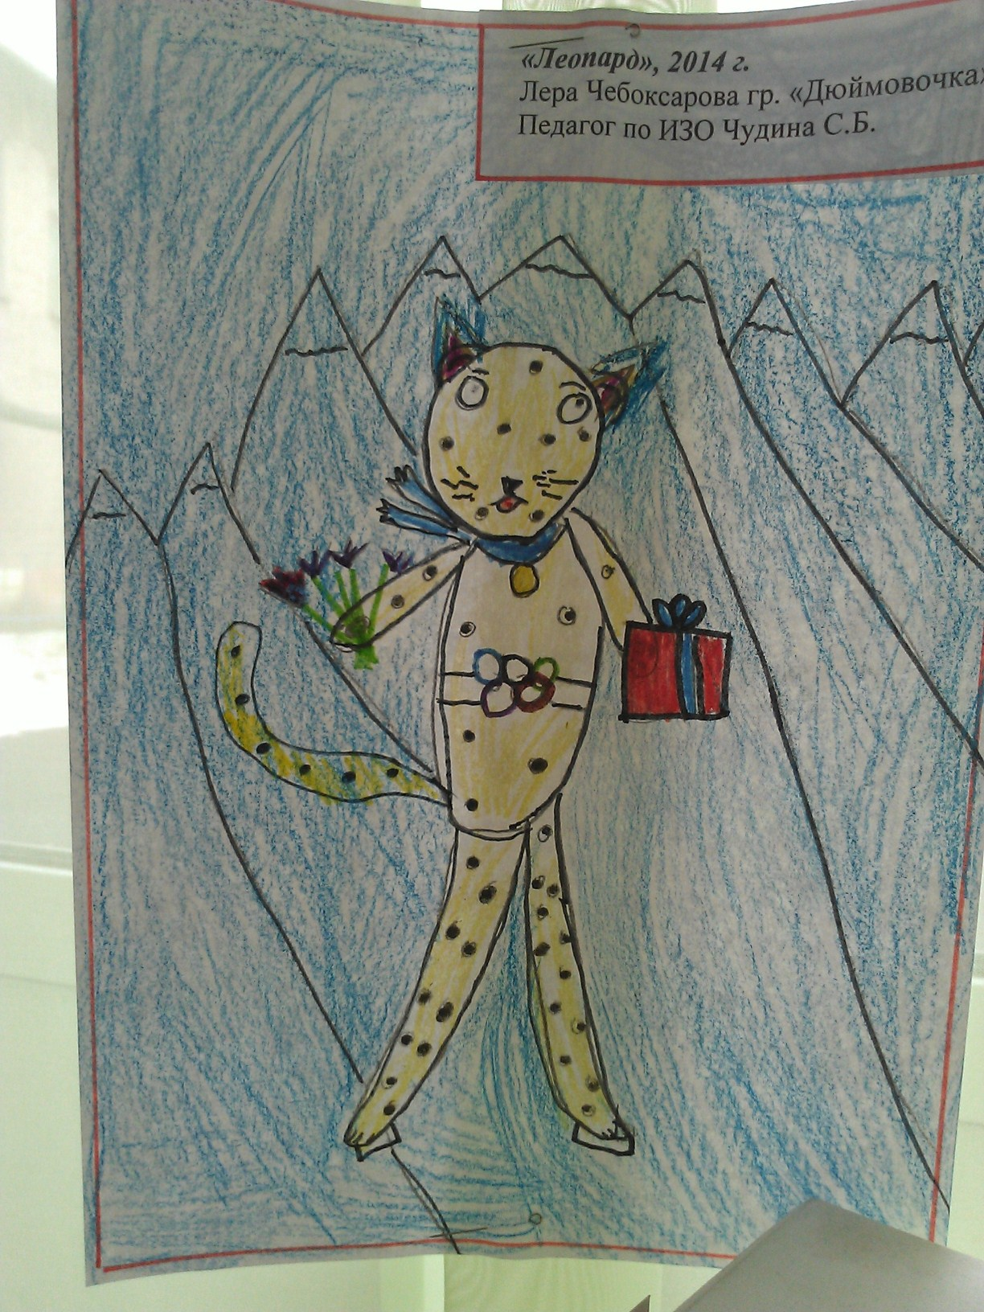
Выставка рисунков «Талисманы Олимпиады «Сочи-2014»
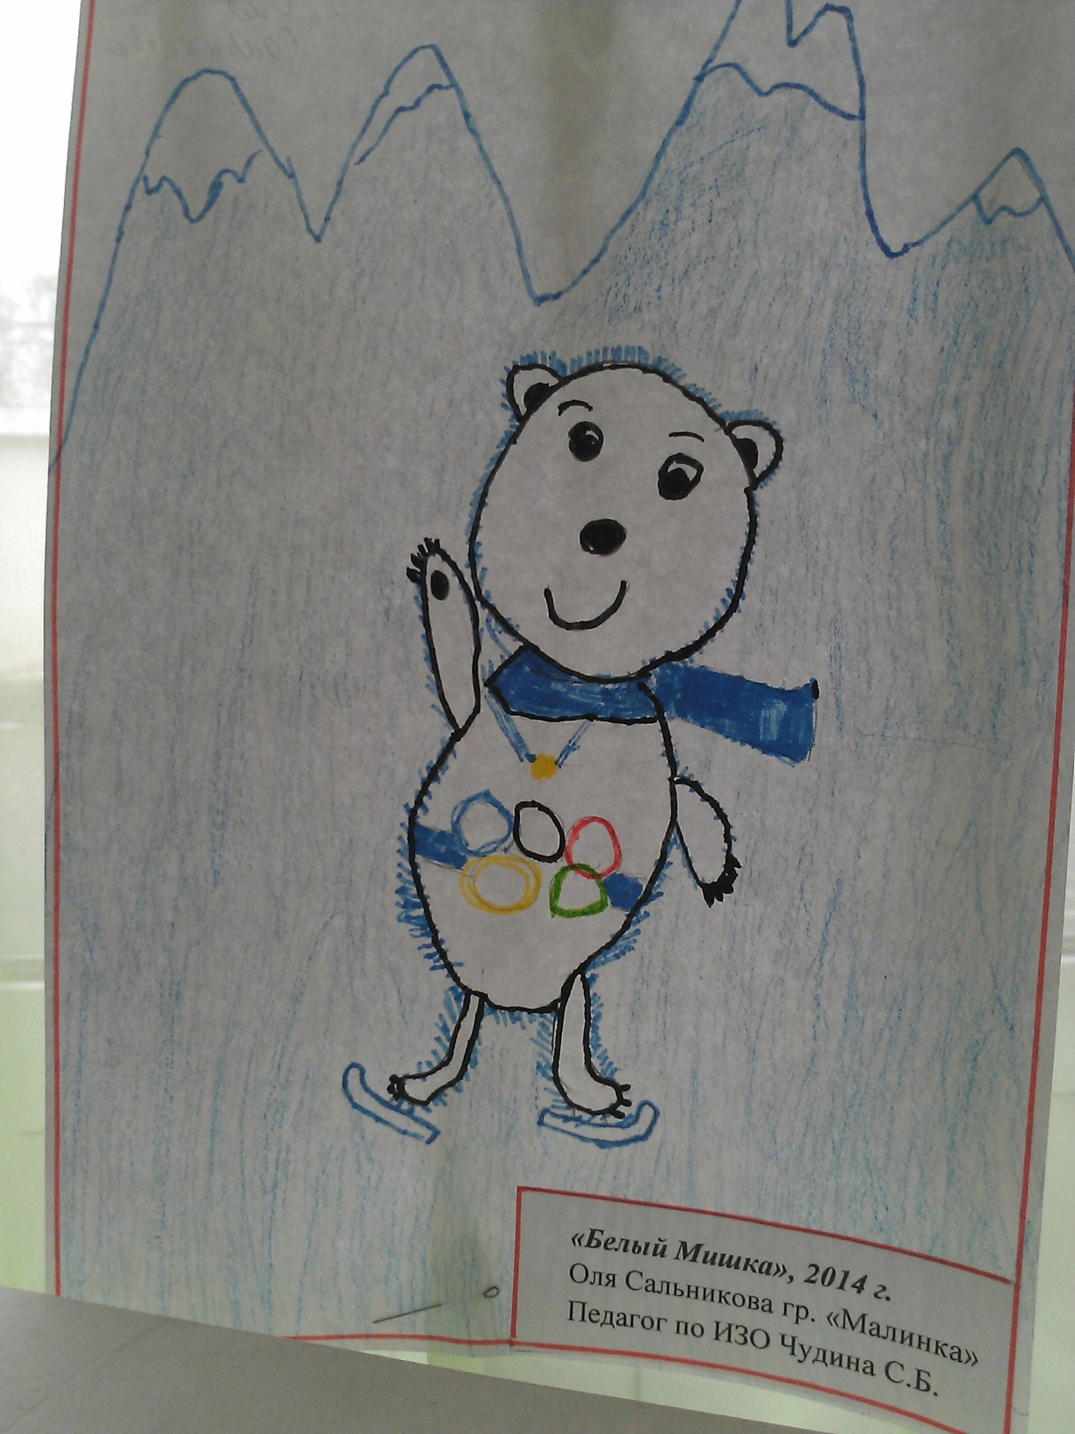
Выставка рисунков «Талисманы Олимпиады «Сочи-2014»

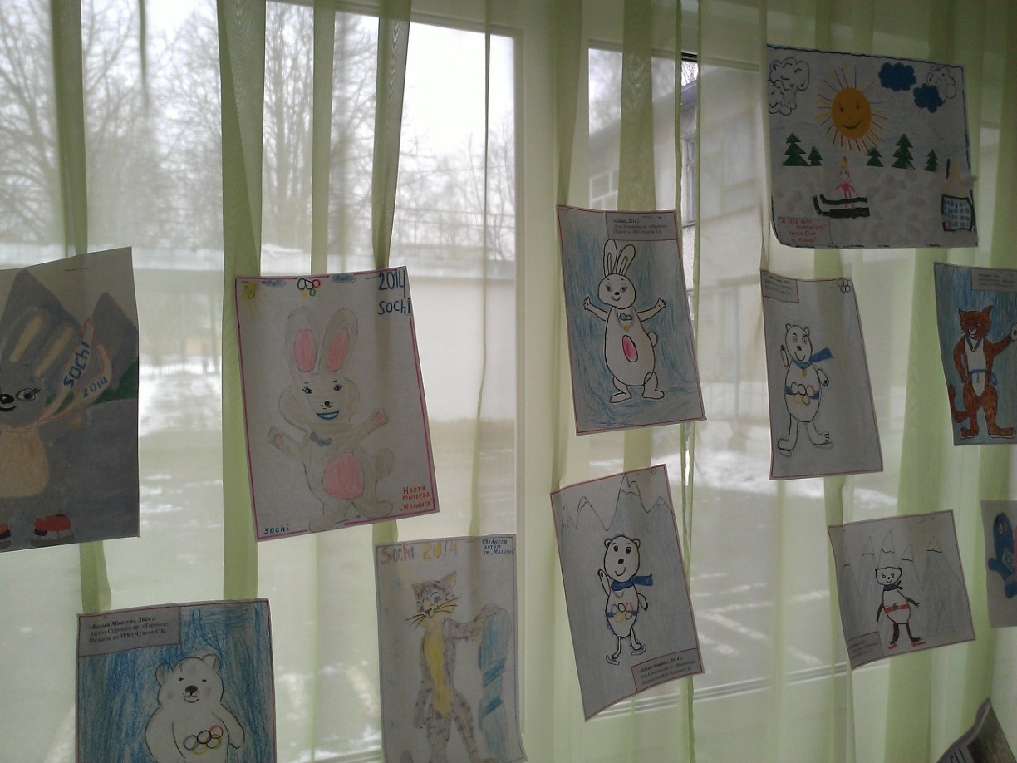
Выставка рисунков «Талисманы Олимпиады «Сочи-2014»

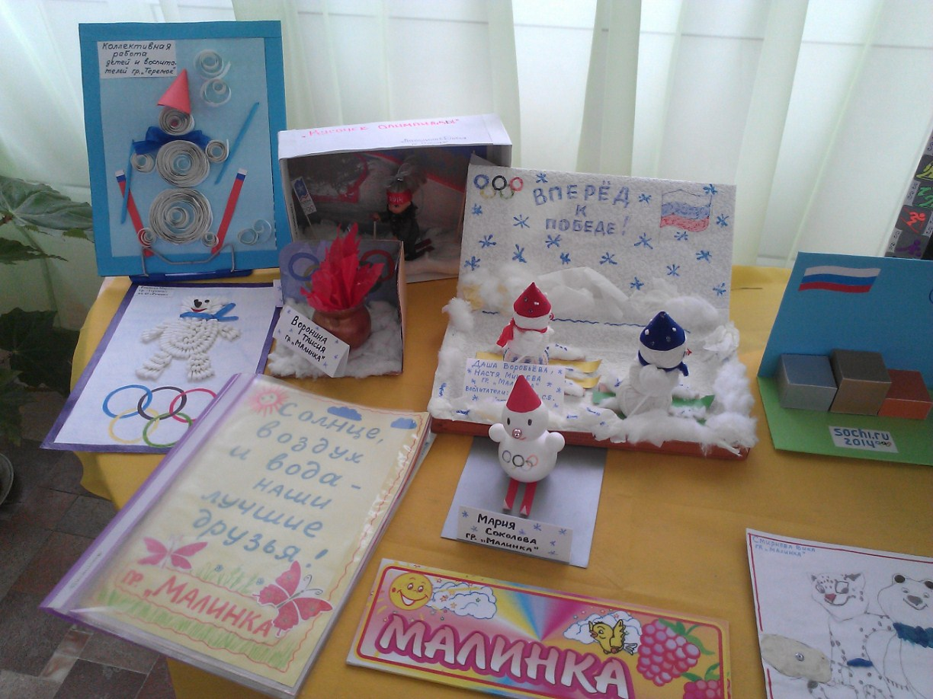
Общесадовская выставка поделок, посвящённая зимней Олимпиаде «Сочи-2014»

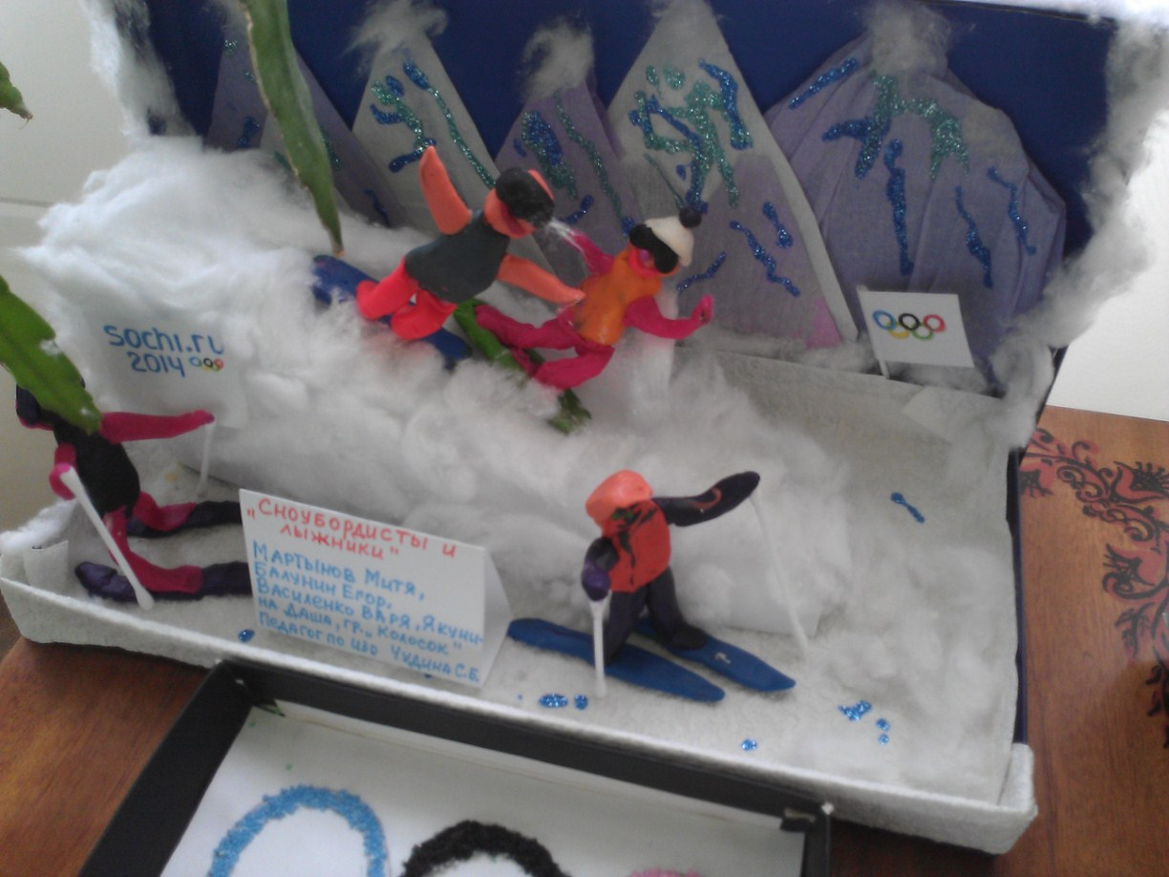
Общесадовская выставка поделок «Зимние виды спорта»

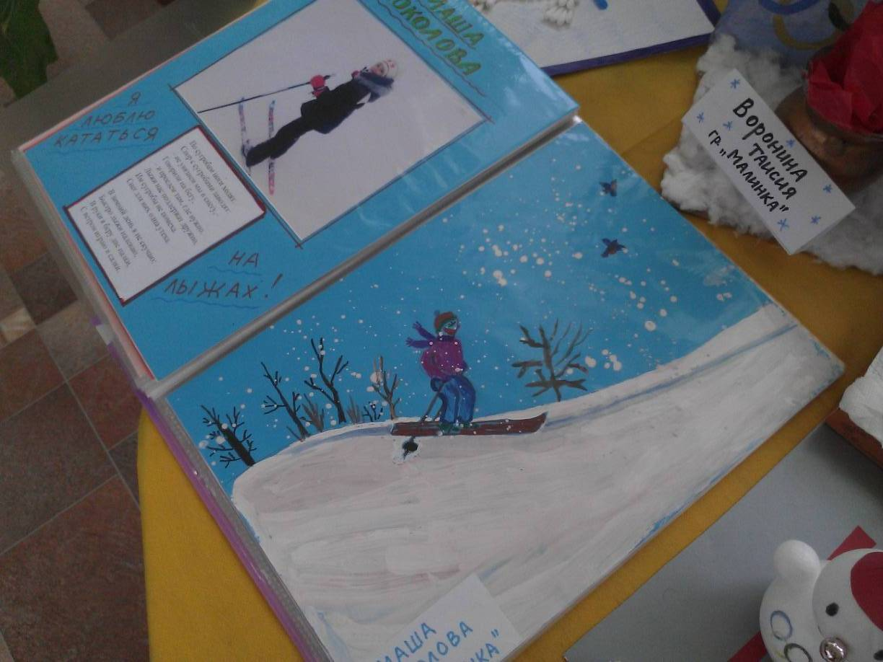
Совместное творчество детей и родителей: создание альбома «Мой любимый вид спорта зимой»

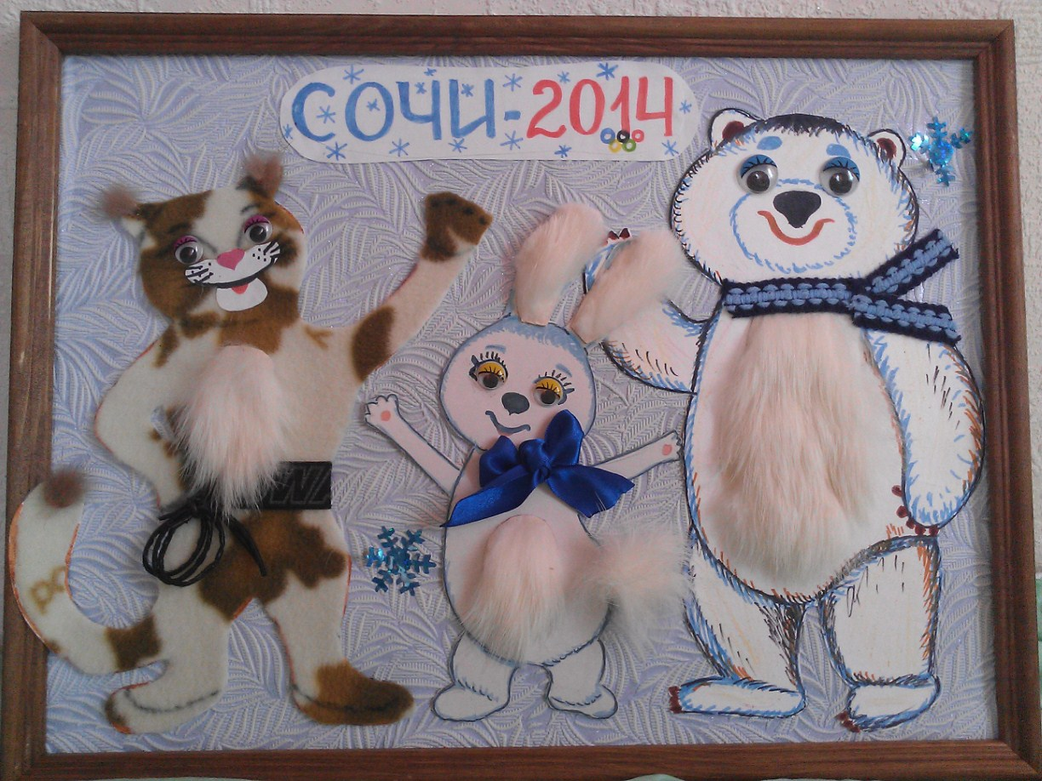
Совместная творческая работа воспитанниц Щетининой Евы, Купцовой Валерии и воспитателя Чудиной С.Б. – для участия в выставке детского декоративно-прикладного творчества, организованной Управлением образования г.Коломна

